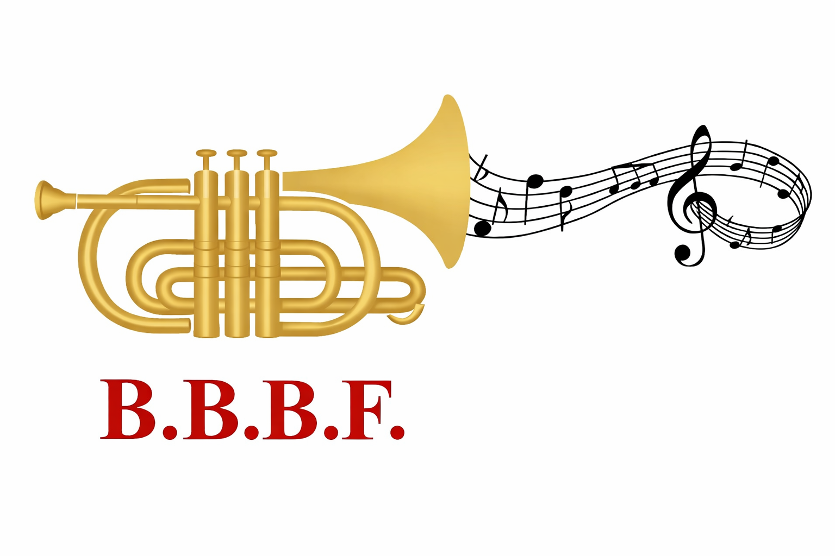 | Brabants Brassband Festival (B.B.B.F.)  Guido Gezellestraat 26 bus 31 - 1500 Halle  0492/21.93.05 - www.brabantsbrassbandfestival.be  info@brabantsbrassbandfestival.be  IBAN: BE80 0020 2191 4577
OVEREENKOMST EXCLUSIEVE HOOFDPARTNER 2027
2de editie van het Brabants Brassband Festival - CC 't Vondel, Halle - zaterdag 19 juni 2027
Partnership | Eén exclusieve hoofdpartner voor de editie 2027
Engagement | EUR 15.000 tot EUR 25.000 per jaar
Looptijd | Bij voorkeur een structurele samenwerking over 3 jaar; een overeenkomst uitsluitend voor 2027 is bespreekbaar
Kern | Zichtbaarheid + hospitality + exclusiviteit
SAMENWERKING OP MAAT
B.B.B.F. werkt voor de exclusieve hoofdpartner een afzonderlijk voorstel op maat uit. De samenwerking is gericht op sterke merkzichtbaarheid vóór, tijdens en na het festival, gecombineerd met een kwalitatieve VIP-ervaring voor klanten, medewerkers en zakelijke relaties.
Exclusiviteit | Positionering als exclusieve hoofdpartner van het Brabants Brassband Festival 2027.
Zichtbaarheid | Prominente aanwezigheid in de communicatie rond het festival, op de website, sociale media, affiches en visuele dragers in CC 't Vondel.
VIP & hospitality | VIP-ontvangst op maat met gereserveerde uitnodigingen en zitplaatsen voor klanten, medewerkers en zakelijke relaties.
Continuïteit | Bij een meerjarige samenwerking bouwen B.B.B.F. en de hoofdpartner samen herkenbaarheid en regionale verankering op.
GEGEVENS HOOFDPARTNER
Naam onderneming
Adres
Contactpersoon
E-mail
Telefoon
BTW-nummer
Overeengekomen bedrag
BETALING EN DEFINITIEVE INVULLING
Betaling gebeurt op rekening van B.B.B.F., IBAN BE80 0020 2191 4577. De concrete zichtbaarheid, VIP-hospitality, praktische afspraken worden in onderling overleg vastgelegd volgens het overeengekomen partnershipbedrag.
Plaats en datum
Voor akkoord hoofdpartner
Voor akkoord B.B.B.F.
Door ondertekening bevestigen beide partijen het overeengekomen hoofdpartnerschap voor de 2de editie van het Brabants Brassband Festival op 19 juni 2027, met de verdere concrete invulling zoals onderling afgesproken.

